GIAO DIỆN DUYỆT ĐỀ THI
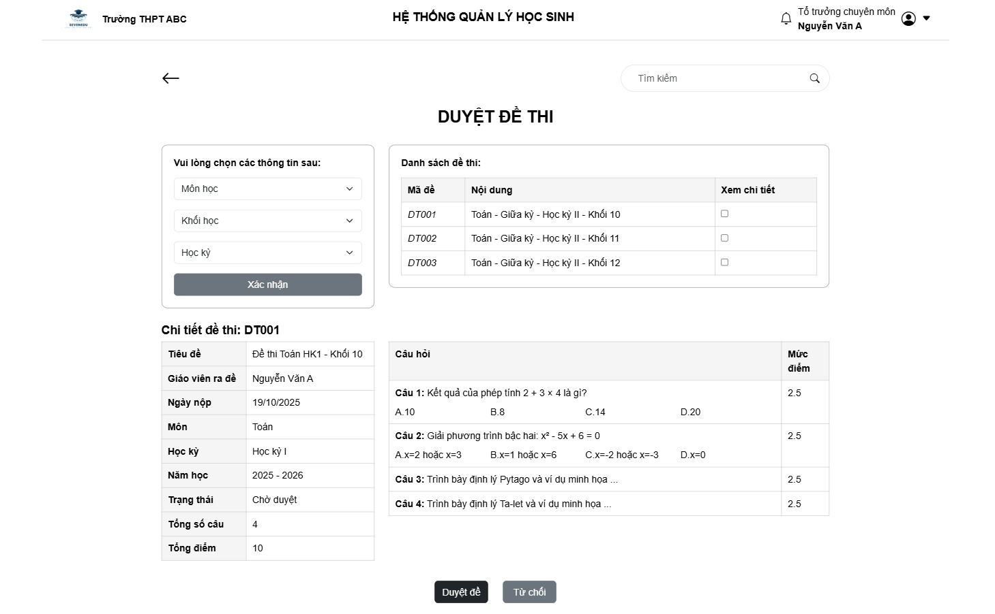
THÔNG BÁO DUYỆT THÀNH CÔNG
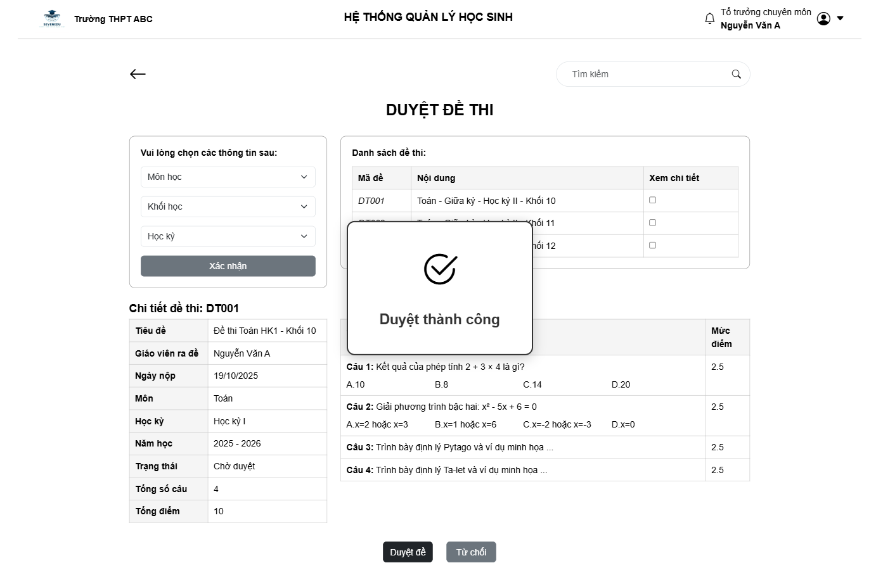
THÔNG BÁO TỪ CHỐI DUYỆT
